2008年萝岗区初中毕业班综合测试（一）

物理

说明：1．本卷分第一部分（选择题）和第二部分（非选择题）两部分，共6页，满分为100分，考试时间80分钟。
2．第一部分（选择题）用2B铅笔在答题卡上作答。
3．第二部分（非选择题）必须用黑色字迹的签字笔或钢笔作答，答案必须写在答题卡指定区域内；如需改动，先划掉原来的答案，然后再写上新的答案；不准使用铅笔（作图除外）和涂改液。不按以上要求作答的答案无效。
第一部分 选择题 （共36分）
一、选择题（每小题3分，共36分）
每小题给出的四个选项中，只有一个选项是正确的。
1．按照物体的尺寸从大到小的顺序，下列排列正确的是
A．地球→太阳系→宇宙→银河系 B．地球→太阳系→银河系→宇宙
C．银河系→宇宙→太阳系→地球 D．宇宙→银河系→太阳系→地球
2．“新材料”是相对于传统材料而言的．新材料的使用对推动社会的进步正在发挥着越来越大的作用．下列关于“新材料”的描述错误的是（ ）
A．“超导材料”可以应用于任何用电器并使其效率提高
B．“超导材料”和“纳米材料”都属于新材料
C．“半导体材料”广泛应用于手机、电视机、电脑的元件及芯片
D．“纳米材料”是指材料的几何尺寸达到纳米量级，并且具有特殊性能的材料
3．下列不能在真空中传播的是
A．无线电波 B．超声波 C．γ射线 D．激光
4．在物理学中我们是以 “单位时间内物体通过路程的多少”来描述物体运动快慢的，而在文学作品中常常用一些成语来描述物体运动的快慢，下面的成语中与物理学描述运动快慢的方法最相近的是
A．离弦之箭 B．风弛电擎 C．姗姗来迟 D．一日千里
5．在下列现象中，利用热传递的方式使物体内能增加的是
A．烧水时，水逐渐变热 B．用锯锯木头，锯条发热
C．流星在大气层中高速下落，发出光和热
D．小孩从滑梯上滑下，臀部有灼热感
6．进入20世纪60年代以来，国际上石油的应用日益广泛，价格不断上涨，下列说法正确的是
A．石油可以直接从自然界获取，是二次能源
B．石油在地球上储量丰富，是可再生能源
C．石油燃料的燃烧对环境污染较大，是非清洁能源
D．现代社会对石油的依赖很强，石油是新能源
7．你观察过下列现象吗？安静的傍晚，狗或猫竖起耳朵警觉地谛听.这是
A．狗或猫在谛听无线电波 B．狗或猫在谛听火星发出的声音
C．狗或猫听到人耳所不能觉察的某些频率的声音
D．狗或猫在偷听远处人们手机的对话
8．为北京2008年奥运会而建造的国家游泳中心“水立方”的透明薄膜“外衣”上点缀了无数白色的亮点，它们被称为镀点.北京奥运会举办时正值盛夏，镀点能改变光线的方向，将光线挡在场馆之外.镀点对外界阳光的主要作用是
A．反射太阳光线，不遵循光的反射定律
B．反射太阳光线，遵循光的反射定律
C．折射太阳光线，遵循光的折射定律
D．折射太阳光线，不遵循光的折射定律
9．在探究凸透镜成像的实验中，当烛焰、凸透镜、光屏位于如图2-18所示的位置时，烛焰在光屏上呈现一个清晰缩小的像，要使烛焰在光屏上呈现一个清晰的放大的像，调节的方法是
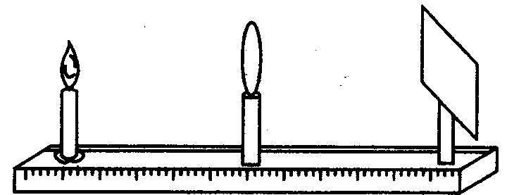
A．透镜不动，蜡烛向透镜移动，光屏向透镜移动
图1
B．透镜不动，蜡烛向透镜移动，光屏远离透镜移动
C．透镜不动，蜡烛远离透镜移动，光屏远离透镜移动
D．透镜不动，蜡烛远离透镜移动，光屏向透镜移动
10．刚从冰箱中取出的冰棍冒“白气”，这“白气”是
A．冰蒸发出的水蒸气 B．冰升华也的水蒸气
C．冰熔化成的小水珠 D．空气中的水蒸气向冰放热而液化成的水珠
11．生活中掌握一些安全用电的常识很有必要，以下做法中正确的是
A．保险丝可以用铜丝代替
B．更换灯泡时要先断开电源
C．发现有人触电时，立即用剪刀去剪电线
D．电器设备失火时，先用水灭火，再切断电源
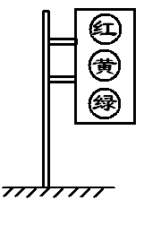
12．图2为路口交通指示灯的示意图。指示灯可以通过不同颜色灯光的变化指挥车辆和行人的交通行为。据你对交通指示灯的了解可以推断
图2
A．红灯、黄灯、绿灯是并联的
B．红灯、黄灯、绿灯是串联的
C．红灯与黄灯并联后再与绿灯串联
D．绿灯与黄灯并联后再与红灯串联

第二部分 非选择题（共64分）
注意事项：
用黑色字迹的钢笔或签字笔把答案直接写在答题卡各题目指定区域内的相应位置上（作图可用2B铅笔）。在本试卷上作答无效。
二、填空题（每小题4分，共16分）
13．读出图3中四种仪器的测量结果．测力计的示数为 N；量筒内液体的体积为 ml；电压表的示数为 V；温度计的示数为 ℃．
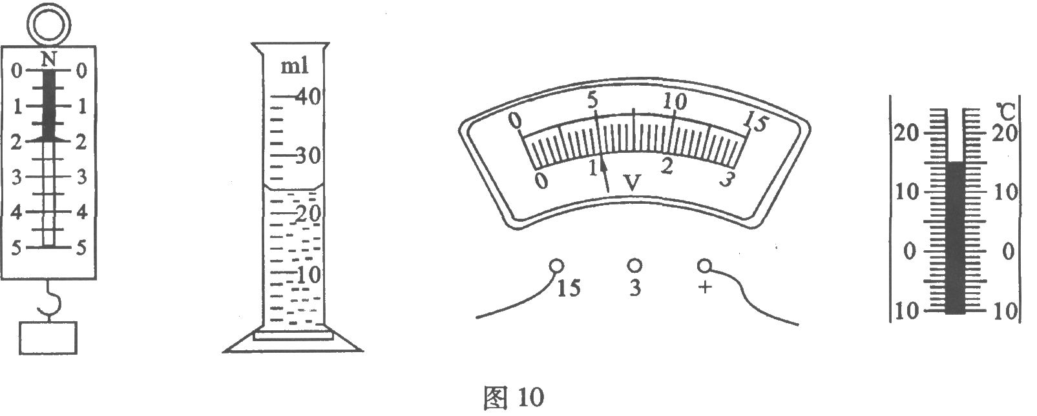

14．如图4，小明用一个透镜观看书上的一个英文单词，他看到了两个字母“YS”的放大的像．这个透镜是 透镜，这种透镜对光线有 作用，利用这种透镜可制成的光学仪器有 和 等(填写两种)．
图3
图4
15．（1）可爱的福娃成了北京奥运会的吉祥物，图5中几幅图片展示的是福娃小运动健将在进行奥运比赛的情景。结合图片，写出一条图中所包含的物理知识 。
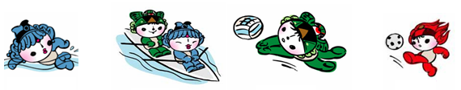
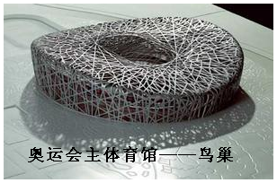
游泳 赛艇 排球 足球

图5
图6
（2）在这届奥运会上提出了“绿色奥运”的理念，奥运场馆的建设也体现了“绿色奥运”的理念。拥有9.1万个座位的奥运会主体育馆“鸟巢”（如图6所示）将采用绿色能源——太阳能光伏发电系统为整个场馆提供电力，可以说“鸟巢”是当今世界上最大的环保型体育场。在这里用太阳能光伏发电系统发电时的能量转换是 。
16．学习了两年物理，相信你不仅学到了很多物理知识，还从众多的科学家身上学会了如何发现、探究问题的方法，其中对你影响最深的科学家是哪几位，他们的主要贡献是什么．请写在下面横线上．
(1)科学家 ，主要贡献是 ；
(2)科学家 ，主要贡献是 ．
三、作图题（共9分）
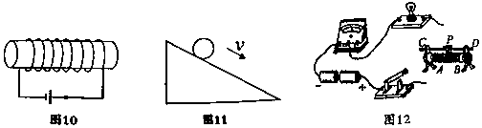
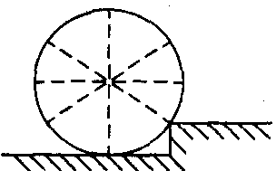
17．（1）（2分）如图7所示，一金属球沿光滑斜面滚下，请画出该球所受重力和支持力的示意图。
图7
图8

（2）（2分）如图8所示，李师傅想用最省力的方法把一个油桶推上台阶，请你在图中画出这个力的示意图．
18.（2分）请你在虚线方框内分别画出物理学中表示平面镜和凸透镜的示意图.
凸透镜
平面镜

19．（3分）请依照如图9所示的电路图把图10的实物图连接成相应的电路。
L₂
L₁
V
图9
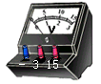

L₁
L₂
图10

四、计算题（第20题7分，第21题8分，共15分）
20．某电梯公寓楼高约40m完成此建筑物需要浇制钢筋混凝土1×10⁴m³，用其他建筑材料3.5×10⁴t，混凝土的密度为2.5×10³kg/m³，g取10N/kg。
（1）已知自来水的密度为1×10³kg/m³，若要从地面向楼顶提供自来水，加压设备至少需给水施加多大的压强？
（2）测量表明，该楼的地基所承受的压强不得超过1.2×10⁶Pa，若房基与地面的接触面积为1×10³m²，则此大楼另外添加的装饰材料、各种设备等物质及进入大楼的人员的总质量不得超过多少？
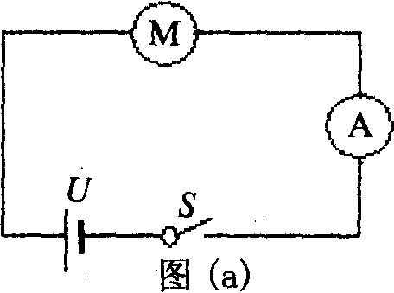
21．小莹组装了一台直流电动机模型，她将电动机模型接入如图11（a）所示的电路中，已知电源电压U＝3V，并保持不变，线圈电阻R＝1.5Ω，接通电路后，电动机正常转动，电流表读数I＝0.8A，已知电动机正常工作时的能量转化关系如图11（b）所示，摩擦不计，求：
图11（a）
（1）电动机正常转动1min消耗的电能W和线圈产生的热量Q；
（2）电动机输出的机械功率P；
（3）电动机能量转换效率η．
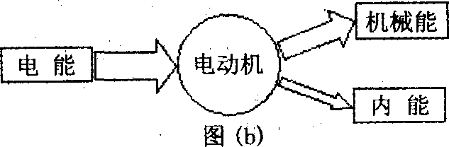
图11（b）
图11
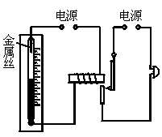
图12

五、问答题（共5分）
22．如图12为蔬菜大棚使用的一种温度自动报警器，若水银温度计里封入一段金属丝，当温度达到金属丝下端所指的温度时，电铃就响起来，发出报警信号，请说明它的工作原理。

六、实验与探究题（第23题5分，第24题5分，第25题9分，共19分）
23．学习了电流的磁场和磁场对电流有力的作用的知识之后，某学校兴趣小组的同学猜想：“既然电流周围存在着磁场，那么两根互相靠近的通电导体之间将会发生相互作用”。他们将两根导线（可伸长）平衡放置后固定（如图13甲所示），向后通上如图13（乙、丙、丁）所示的电流，通过反复实验证实了他们的猜想。请你根据下面的实验现象回答问题：
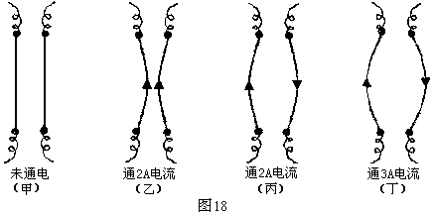
图13

（1）平行放置的两根通电导线之间作用力的特点是：
①当两根导线通同向电流时，两根导线相互_____________；
②当两根导线通反向电流时，两根导线相互_____________。
（2）两根平行放置的通电导线之间的相互作用力的大小除了与导线之间的距离、导线的长度有关外，还与哪个因素有关？你猜想的依据是什么？
24．妈妈在做菜时问小刚，你知道花生油的密度是多少吗？
（1）小刚想：花生油是油类，它的密度应该比水小。于是他滴了一滴油在水中，发现油浮在水面上，由此可以证明他的猜想是 的。
（2）小刚带了一些花生油到学校后，他进行了如下实验：
①在玻璃杯中盛上花生油，放在调节好的天平左盘上称量，当天平重新平衡时，读出砝码和游码的读数为106.2g（已填入表中）；
②把玻璃杯中的花生油倒入量筒中的一部份（如图14），记下量筒中油的体积并填入下表中；
③把玻璃杯和剩余的花生油放在天平左盘上称量，当天平重新平衡时，所用砝码和游砝的位置如图15所示，将玻璃杯和剩余油的质量填入表中；
④计算出量筒中花生油的质量和密度，填入下表中。
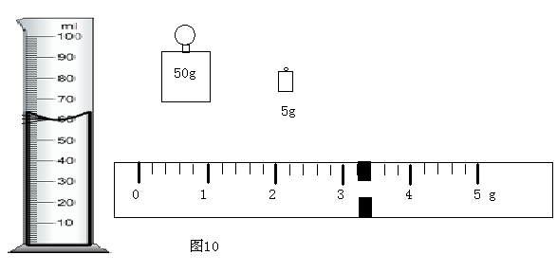
图14
图15

玻璃杯和油  的质量m₁/g | 玻璃杯和剩余  油的质量m₂/g | 量筒中油的  质量m/g | 量筒中油的  体积V/cm³ | 油的密度  ρ（g·cm⁻³）
106.2
25．在研究“水果电池电压与哪些因素有关”的实验中（如图16所示）
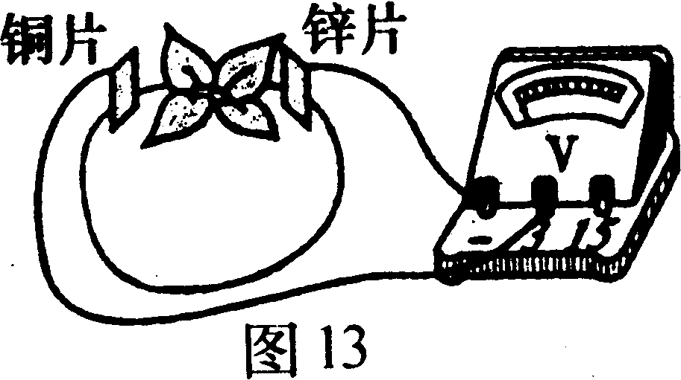
（1）小星作出如下猜想：
图16
猜想一：水果电池电压与水果种类有关
猜想二：水果电池电压与两电极间距离有关
猜想三：水果电池电压与两电极插入水果的深度有关
为了验证上述猜想是否正确，小星设计了如下准备实验和记录的表格。
实验编号 | 水果种类 | 深度（cm） | 两极间距离（cm） | 电压（V）
1 | 苹果 | 1 | 3
2 | 苹果 | 2 | 2
3 | 苹果 | 3 | 3
4 | 菠萝 | 2 | 1
5 | 菠萝 | 2 | 2
①为验证猜想一，应做编号为 的实验；
②为验证猜想二，应做编号为 的实验；
③为验证猜想三，应做编号为 的实验。
（2）小星又提出猜想四：水果电池电压与水果大小有关。
他将苹果依次切去一部分来做实验，并将数据记录如下：
苹果大小（个） | 1 | 3／4 | 1／2 | 1／4
测得的电压（V） | 0．27 | 0．28 | 0．26 | 0．28
该实验说明 。
（3）以上探究方法在初中物理中经常用到，以下探究活动中也采用了此方法的是
：
A．探究电流与电压、电阻的关系 B．探究决定导体电阻大小的因素
C．探究浮力大小等于什么 D．探究动能大小与什么因素有关
2008年萝岗区初中毕业生学业水平考试模拟（一）
物理参考答案及评分标准

一、选择题（每小题3分，共36分）
每小题给出的四个选项中，只有一个选项是正确的。
题号 | 1 | 2 | 3 | 4 | 5 | 6 | 7 | 8 | 9 | 10 | 11 | 12
答案 | D | A | B | D | A | C | C | B | B | D | B | A
二、填空题（每小题4分，共16分）
13． 2， 24 ， 5 ， 15
14．凸，会聚，幻灯机、照相机（或放大镜、投影机）
15．（1）“力的作用是相互的”、“力能改变物体的运动状态”、“浸在水中的物体受到浮力的作用”或“物体具有惯性”等，只要合理的回答都给分。
（2）“太阳能转化为电能”（“光能转化为电能”）
16．(l）牛顿，牛顿第一定律（2）焦耳，焦耳定律．（或奥斯特，发现电流周围有磁场；法拉第，发现电磁感应现象等）
三、作图题（共9分）
17．（1）（2分）（每力1分） （2）（2分）（画出力1分，标出垂直号1分）
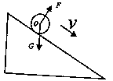
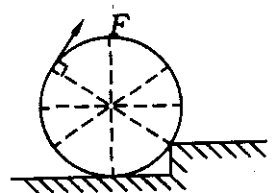

18.（2分）如下图所示.
凸透镜
凸透镜
或
图2
图1
平面镜

评分意见：每图1分。平面镜无阴影不得分，凸透镜只要画出中央比边缘厚就给分。横竖画均给分。
19．（3分）连线正确得3分，量程选择错误扣1分，连线有错或断路得0分。
L₁
L₂

四、计算题（第20题7分，第21题8分，共15分）
20．解：（1）由题意知加压设备至少给水施加的压强P_{至少}等于40m高水柱产生的压强。
∴ P_{至少}＝ρ_{水}gh＝1×10³kg/m³×10N/kg×40m＝4×10⁵Pa…………2分
（2）该楼地基承受的最大压力F_{最大}＝P_{最大}·S＝1.2×10⁶Pa×1×10³m²
＝1.2×10⁹N………1分
钢筋混凝土重G_{混}＝ρ_{混}V_{混}g＝2.5×10³kg/m³×1×10⁴m³×10N/kg
＝2.5×10⁸N…………1分
其他建筑材料重G_{其他}＝m_{其他}·g＝3.5×10⁴×10³kg×10N/kg
＝3.5×10⁸N…………1分
设大楼另外添加的装饰材料、各种设备等物质及进入大楼的人员的总质量最大为m_{总}，由题知：
F_{最大}＝G_{混}＋G_{其他}＋m_{总}g…………1分
∴ 1.2×10⁹N＝2.5×10⁸N＋3.5×10⁸N+m_{总}×10N/kg
∴ m_{总}＝6×10⁷kg
也就是添加物质及进入大楼人员的总质量不得超过6×10⁷kg。…………1分

21．解：(l）消耗的电能W＝UIt（1分）＝144J（l分）
线圈产生的热量Q＝I²Rt（l分）＝57.6J（l分）
(2）机械能E＝W－Q＝86.4J（l分）
机械功率P＝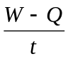＝1.44W（l分）
(3)能量转化效率η＝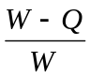×100%＝60％（2分）

五、问答题（共5分）
22．答：当温度升高到金属丝下端所指温度时，因水银是导体，故控制电路被接通（2分），电磁铁有磁性吸引衔铁（2分），工作电路开始工作，电铃响报警（1分）。

六、实验与探究题（第23题5分，第24题5分，第25题9分，共19分）
23．（1）①吸引；②排斥（每空1分）
（2）电流大小（1分）；因为丙、丁两图通过不同大小的电流后导线形变的程度不一样，说明力的大小不一样（2分）。
24.（1）正确；（2）58.2，48.0，60，0.8（各1分）
25．（1）2、5，4、5，1、3 （各1分）；水果电池电压与水果大小无关（3分）；ABD（3分）

